ACTIVIDAD 05_01_AE_herramientas

| Dario Briongos Garcia

Tarea 1 – Contrast Checker
Captura de pantalla
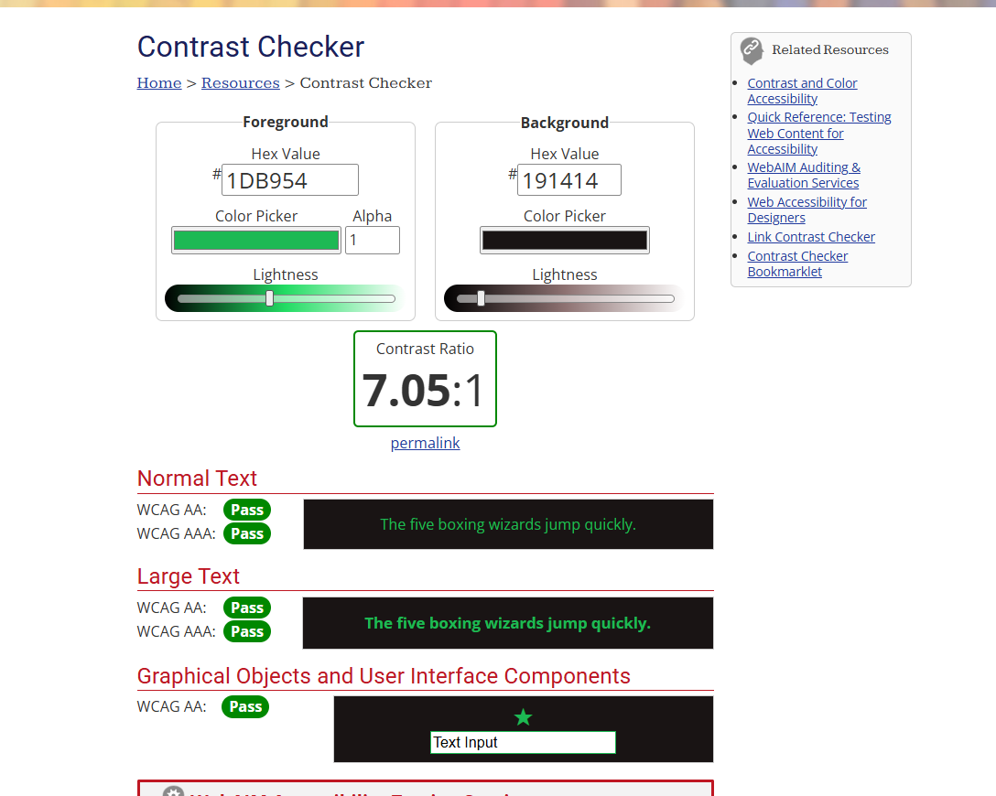principal: verde #1DB954 sobre fondo negro #191414).
Análisis
- El contraste entre verde (#1DB954) y negro (#191414) cumple con nivel AA en tamaños grandes, pero puede fallar en textos pequeños.
- El contraste entre gris claro (#B3B3B3) y fondo blanco o negro es insuficiente en algunos casos, especialmente en textos secundarios.
- El blanco (#FFFFFF) sobre negro sí alcanza nivel AAA, garantizando buena legibilidad.
Modificaciones sugeridas
- Aumentar la luminosidad del verde (#1DB954 → #21E065) para mejorar contraste en textos pequeños.
- Sustituir grises (#B3B3B3) por tonos más oscuros (#737373) para asegurar legibilidad.
- Mantener el uso de blanco sobre negro, que ya es óptimo.
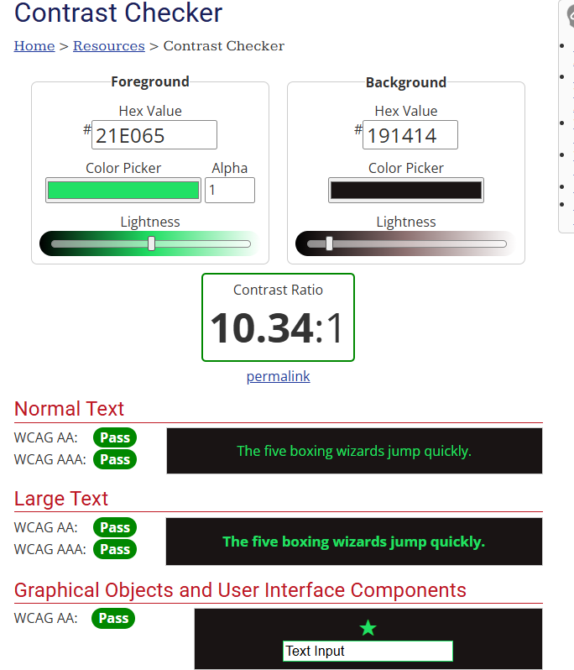

Tarea 2 – Textise
Captura de pantalla
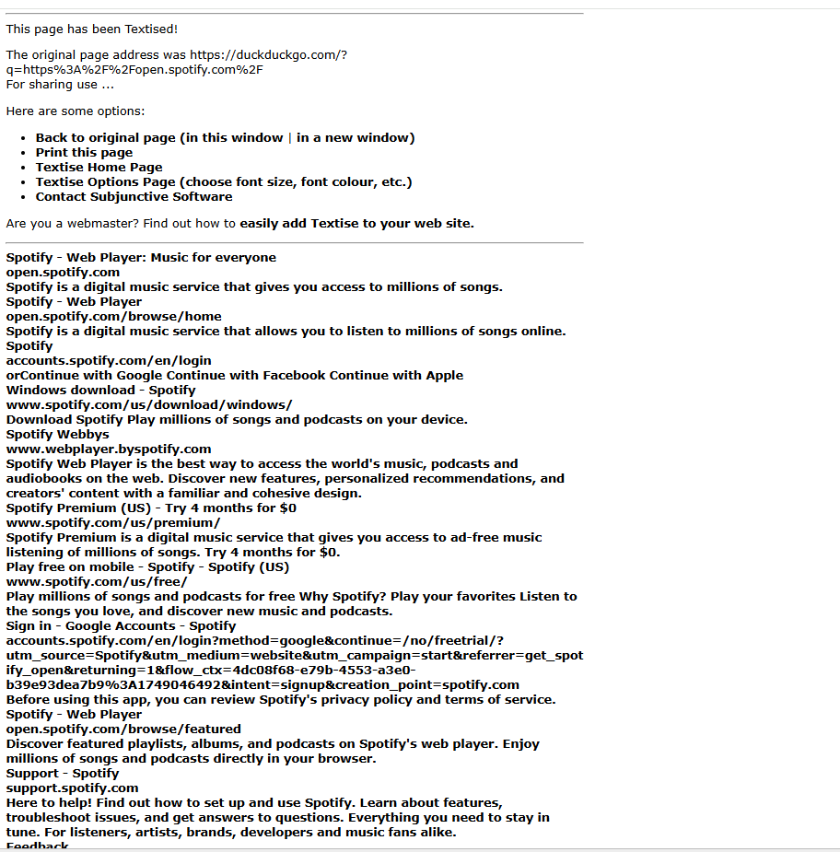
Interpretación del contenido
- El modo texto muestra correctamente los títulos, enlaces y secciones principales (Premium, Descargar, Iniciar sesión, listas de reproducción).
- Sin embargo, se pierde gran parte de la jerarquía visual y la iconografía (botones de reproducción, pausa, etc.), lo que dificulta la interpretación completa.
- El contenido sigue siendo entendible, pero menos intuitivo para usuarios que dependen de lectores de pantalla.

Elementos y descripciones faltantes
- Iconos de control (play, pause, skip) no aparecen descritos.
- Imágenes de artistas y portadas carecen de texto alternativo.
- Falta descripción de secciones dinámicas como “Canciones en tendencia” o “Explorar podcasts”.
- Esto impacta negativamente en la accesibilidad, ya que los usuarios con discapacidad visual no reciben información equivalente.

Tarea 3 – Accessibility Checker
Captura de pantalla
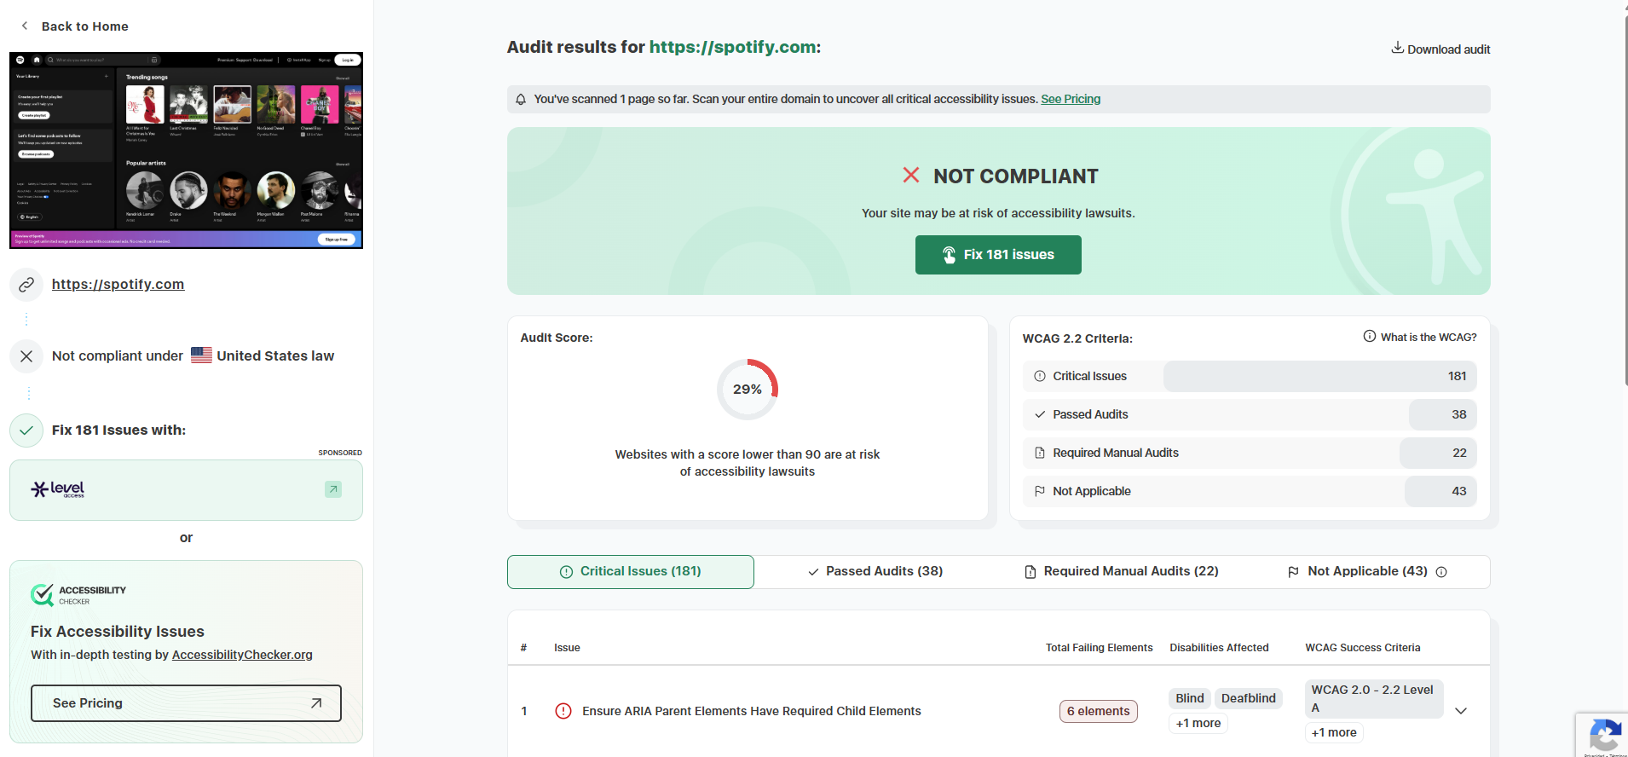
Errores encontrados
- Falta de etiquetas ARIA en algunos botones interactivos.
- Imágenes sin texto alternativo (portadas de álbumes, fotos de artistas).
- Contraste insuficiente en textos secundarios (gris sobre negro).
- Estructura de encabezados poco clara, algunos títulos no siguen jerarquía H1–H2–H3.
- Elementos dinámicos (listas de reproducción, carruseles) sin descripciones accesibles.
Técnicas de mejora
- Añadir atributos alt descriptivos en todas las imágenes.
- Implementar roles y etiquetas ARIA en botones e iconos.
- Ajustar paleta de colores secundarios para cumplir nivel AA en contraste.
- Reestructurar encabezados para mantener jerarquía semántica clara.
- Incluir descripciones textuales en carruseles y secciones dinámicas.
- Verificar compatibilidad con lectores de pantalla y navegadores alternativos.

Conclusión
La web de Spotify presenta una buena base de accesibilidad gracias a su contraste principal (blanco sobre negro y verde corporativo), pero necesita mejoras en textos secundarios, iconografía y descripciones alternativas. El uso de herramientas como Contrast Checker, Textise y Accessibility Checker permite identificar problemas concretos y proponer soluciones prácticas.

